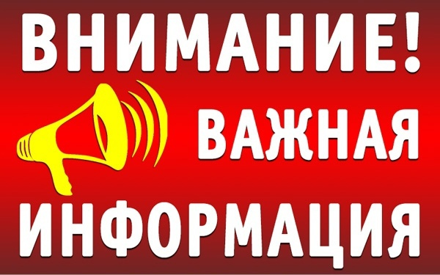
В соответствии с указом Губернатора Орловской области от 6 декабря
2016 года № 702 «О проведении ежегодного областного конкурса на звание «Лучшие информационные материалы, направленные на формирование у молодежи разных народов, религий и конфессий уважительного отношения друг к другу» Конкурсной комиссией подведены итоги конкурса на звание «Лучшие информационные материалы, направленные на формирование у молодежи разных народов, религий и конфессий уважительного отношения друг к другу» (далее – Конкурс).
Победителями признаны участники, набравшие наибольшее количество баллов по соответствующей шкале критериев:
1. В номинации «Лучшие видеоматериалы»:
творческий коллектив муниципального бюджетного общеобразовательного учреждения – средней общеобразовательной школы № 11 имени Г. М. Пясецкого
г. Орла: Евтухова Софья Павловна, Фомичев Даниил Алексеевич, Петроченко Евгения Витальевна;
режиссер в любительском театре муниципального бюджетного межпоселенческого учреждения культуры «Организационно-методический центр Орловского района» Джигкаев Алан Валерьевич;
студент Банковского колледжа Среднерусского института управления – филиала федерального государственного бюджетного образовательного учреждения высшего образования «Российская академия народного хозяйства и государственной службы при Президенте Российской Федерации» Павлов Андрей Иванович.
2. В номинации «Лучшая художественная литература и журналистика»:
специальный корреспондент общественно - политической газеты Орловского района Орловской области «Наша жизнь» Самарина Марина Ивановна;
студентка бюджетного профессионального образовательного учреждения Орловской области «Болховский педагогический колледж» Борисенко Екатерина Сергеевна;
ученица муниципального бюджетного общеобразовательного учреждения Кромского района Орловской области «Черкасская средняя общеобразовательная школа» Булгакова Ульяна Николаевна.
3. В номинации «Лучшая фотография / рисунок»:
учащаяся муниципального бюджетного учреждения дополнительного образования Троснянского района Орловской области «Троснянская детская школа искусств» Шеркожухова Анастасия Анатольевна;
коллектив авторов Федерального государственного казенного образовательного учреждения высшего образования «Орловский юридический институт Министерства внутренних дел Российской Федерации имени В. В. Лукьянова»: Некрасов Михаил Александрович, Исраелян Артур Лерникович;
ученица муниципального бюджетного учреждения дополнительного образования «Детская школа искусств Орловского района имени М. А. Балакирева» Орловской области Сизёнова Надежда Сергеевна.
Учитывая вышеизложенное, поздравляем победителей Конкурса, благодарим участников Конкурса и рассчитываем на Ваше дальнейшее активное участие
в данном Конкурсе.
Одновременно информируем, что награждение победителей Конкурса
состоится в торжественной обстановке на заседании Антитеррористической комиссии в Орловской области, о чем дополнительно победители Конкурса будут уведомлены.

